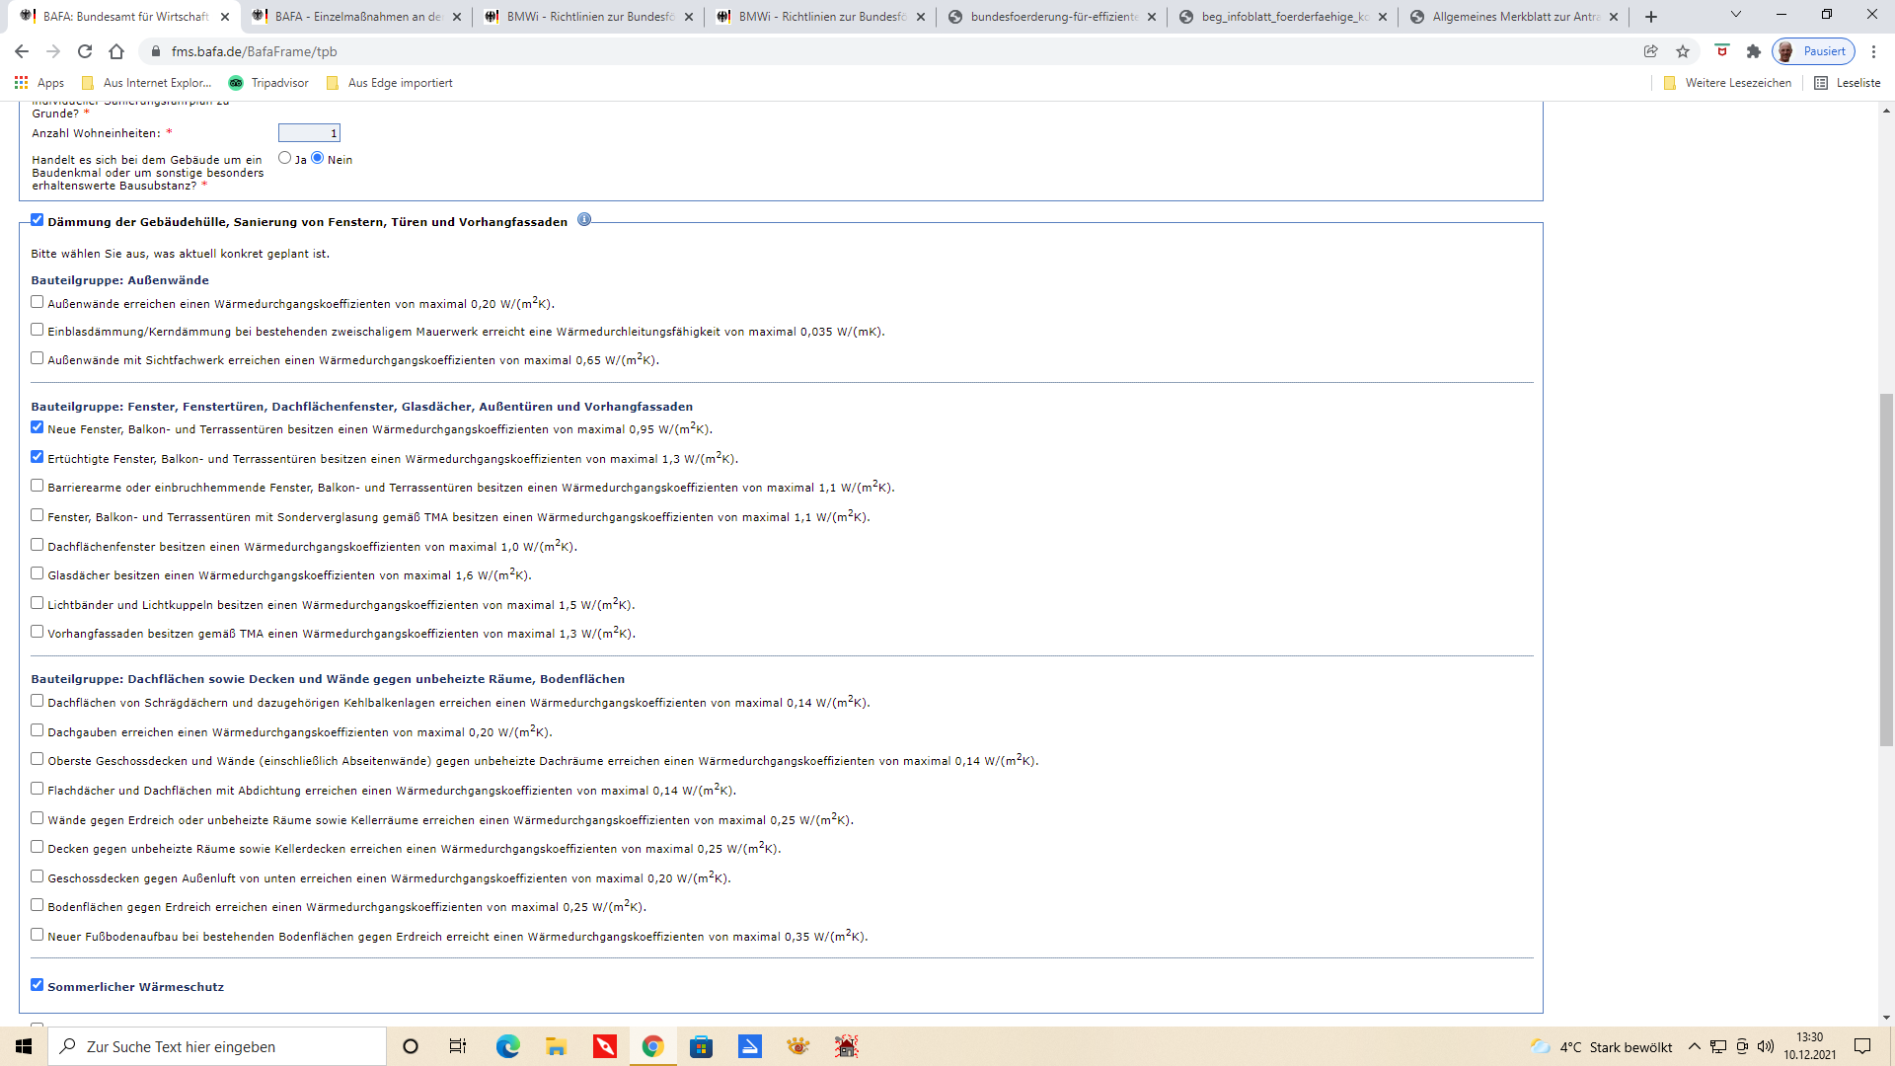

TPB: Außentüren, Haustüren ????? (202112010)

